SKT, 표정과 음성으로 정신건강 케어하는
특별한 AI 개발한다
- 유쾌한프로젝트, 튜링바이오, 이몰로지와 ‘AI멘탈케어 기술 개발’ MOU 체결
- 첫 과제는 음성 · 표정 분석 통한 정신건강 탐지 및 케어 통합 플랫폼 개발
- “4사 역량 결집해 현대인 정신건강 증진에 보탬되는 서비스 지속 선보일 것”
엠바고 : 배포 즉시 사용 가능합니다.

[2024. 09. 26.]

SK텔레콤(대표이사 CEO 유영상, www.sktelecom.com)은 AI 기술 기반 정신건강 증진을 목표로 멘탈케어 전문기업인 유쾌한프로젝트, 튜링바이오, 이몰로지와 AI 멘탈케어 기술 개발에 나선다고 26일 밝혔다.

유쾌한프로젝트는 멘탈케어 서비스 제공 플랫폼인 ‘클라이피’와 대면 심리상담센터 ‘클라이피 심리연구소’를 운영 중이다. 또한, 튜링바이오는 정신건강 진단기술 및 우울증 개선 디지털치료기기 ‘DepRx’ 등을 보유한 기업이며, 이몰로지는 얼굴표정기반의 심리진단기술과 집중력 향상을 위한 3차신경자극 저주파기기 ‘스마트드림’을 출시한 바 있다.

SKT와 3사는 25일 서울 대치동 소재 유쾌한프로젝트의 심리연구소에서 각 사 역량을 결집한 ‘AI 멘탈케어 서비스 개발’ 추진을 위한 양해각서(MOU) 체결식을 가졌다. 이날 체결식에는 이종민 SKT 미래R&D 담당, 홍주열 유쾌한프로젝트 대표, 심민보 튜링바이오 대표, 류한욱 이몰로지 대표 등 주요 관계자들이 참석했다.

SKT는 보유 중인 멀티모달 AI기술과 유쾌한프로젝트, 튜링바이오, 이몰로지의 정신건강 탐지 및 치료 기술, 관련 솔루션 역량들을 결합해 사람들의 정신건강 증진에 도움될 차별적인 AI 멘탈케어 서비스를 선보일 수 있을 것으로 기대했다.

SKT는 최근 우울증, 불안장애 등 각종 정신건강 문제를 겪는 환자 수가 지속적으로 증가하며 사회적 문제로 대두되는 가운데 이번 협력이 이 같은 문제를 해결하는 데 기여할 수 있을 것으로 기대했다.

건강보험심사평가원 자료에 따르면 지난 2022년 기준 국내 정신질환(우울증, 불안장애, 불면증, 조울증 등) 진료를 받은 사람의 수가 300만명을 넘어서는 등 정신건강 문제를 토로하는 국내 인구가 매년 증가하는 추세다.

협력 첫 과제는 음성 분석과 얼굴표정 분석을 통한 스트레스와 우울증 징후, 주의·집중력 저하 현상 탐지 및 맞춤형 치료와 지원 등을 제공하는 AI 멘탈케어 서비스 기술을 공동으로 개발하고 제공하는 것이 목표다.
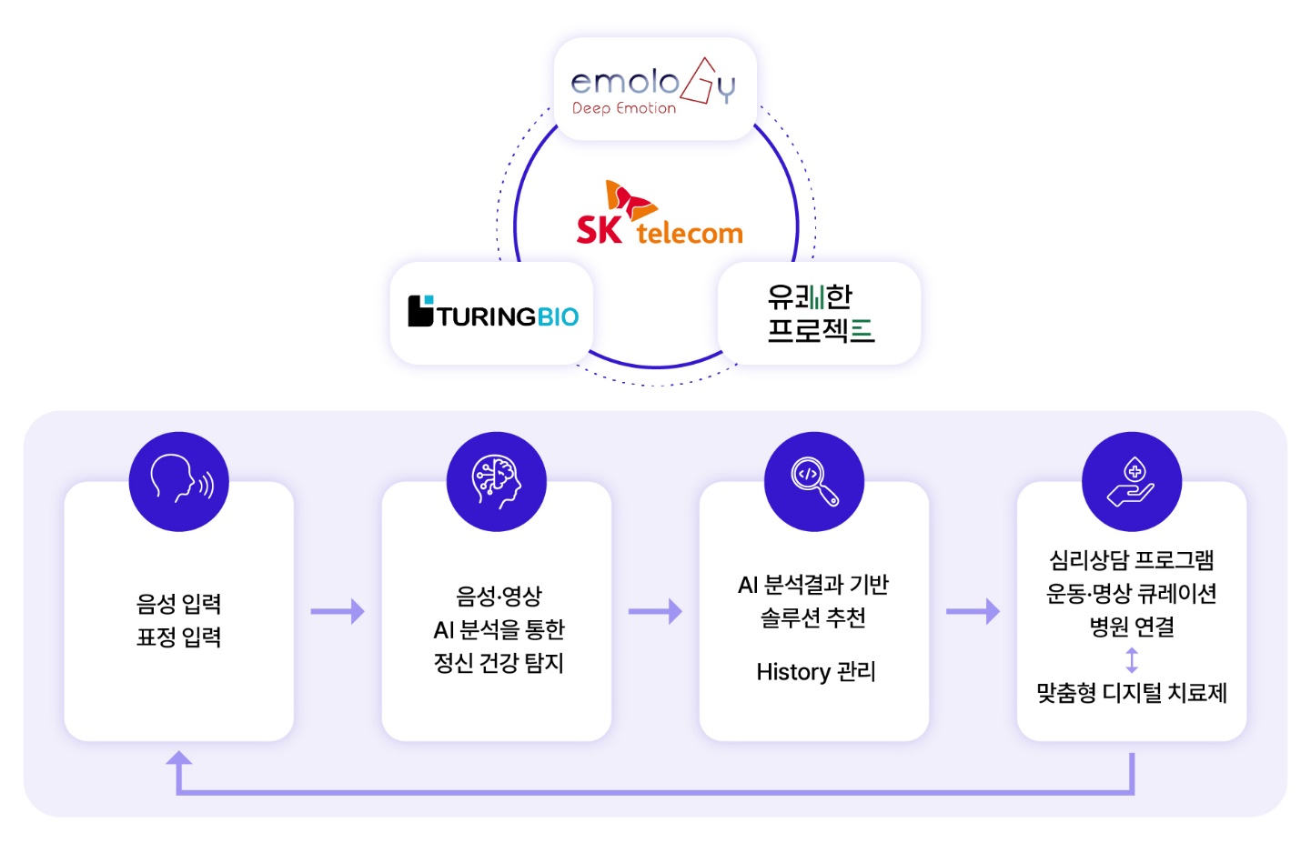

[공동 개발 서비스 개념도]

이를 위해 SKT는 4사가 보유한 기술 노하우와 축적된 데이터를 기반으로 AI 정신건강변화 탐지∙분석 모델을 개발하고, 튜링바이오와 이몰로지는 정신건강변화 탐지와 디지털 치료기술을, 유쾌한 프로젝트는 최적의 멘탈케어 솔루션 개발을 각각 담당하게 된다.

특히, 표정과 음성 기반의 맞춤형 케어 솔루션은 향후 다양한 영역으로 확장돼 활용이 가능할 것으로 기대된다.

예를 들어, 일반적인 음성 데이터 분석 만으로도 정신건강 상태와 지표의 탐지, 맞춤형 케어 솔루션의 제공이 가능하다. 또한, 펫서비스와 연계해 반려동물 사후 ‘펫로스(Pet loss)’ 증후군을 겪을 수 있는 보호자들에게 스트레스 및 우울증 예방과 극복을 위한 AI 멘탈케어를 연계하는 등 다양한 방식의 서비스로 확장도 가능해질 전망이다.

참여 기업들은 향후 정신건강·질환과 관련한 탐지 분야를 지속적으로 늘리는 방식으로 AI 멘탈케어 솔루션 기술개발에서 협력을 강화할 계획이다. 또한, 음성과 영상 등 다양한 형태의 멘탈 데이터 분석을 종합해 정확도를 높인 멀티모달 AI 멘탈케어 서비스로 진화시킬 예정이다.

이종민 SKT 미래R&D 담당은 “이번 MOU를 시작으로 SKT와 유쾌한프로젝트, 튜링바이오, 이몰로지는 AI 멘탈케어 R&D 역량을 결합해 정신건강 증진에 보탬이 될 수 있는 결과물을 지속적으로 만들 것"이라며 “앞으로도 SKT는 AI를 비롯해 보유 중인 첨단 ICT 기술들을 활용해 건강한 세상을 만들어 가는데 기여하겠다”고 밝혔다.

※ 사진설명
사진 1, 2 : SK텔레콤와 멘탈케어 전문기업인 유쾌한프로젝트, 튜링바이오, 이몰로지가 AI 멘탈케어 기술 개발을 위한 MOU를 체결했다고 26일 밝혔다. 사진은 체결식에 참가한 SKT 이종민 미래R&D 담당, 유쾌한프로젝트 홍주열 대표, 튜링바이오 심민보 대표, 이몰로지 류한욱 대표가 4사의 적극적 협력을 다짐하는 모습.

사진 3 : SK텔레콤와 멘탈케어 전문기업인 유쾌한프로젝트, 튜링바이오, 이몰로지가 AI 멘탈케어 기술 개발을 위한 MOU를 체결했다고 26일 밝혔다. 사진 뒷줄 왼쪽부터 시계방향으로 SKT 이종민 미래R&D 담당, 튜링바이오 심민보 대표, 이몰로지 류한욱 대표, 유쾌한프로젝트 홍주열 대표.

